
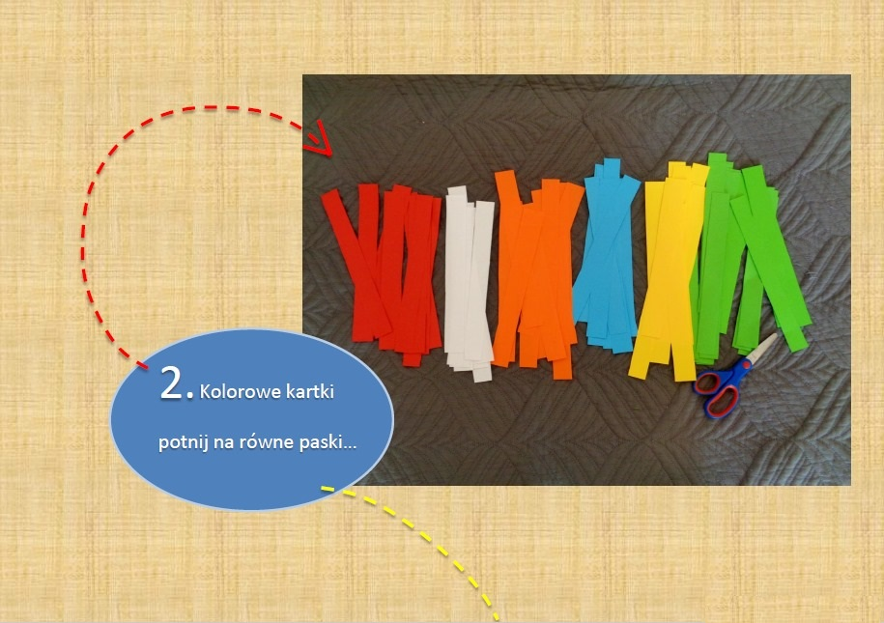
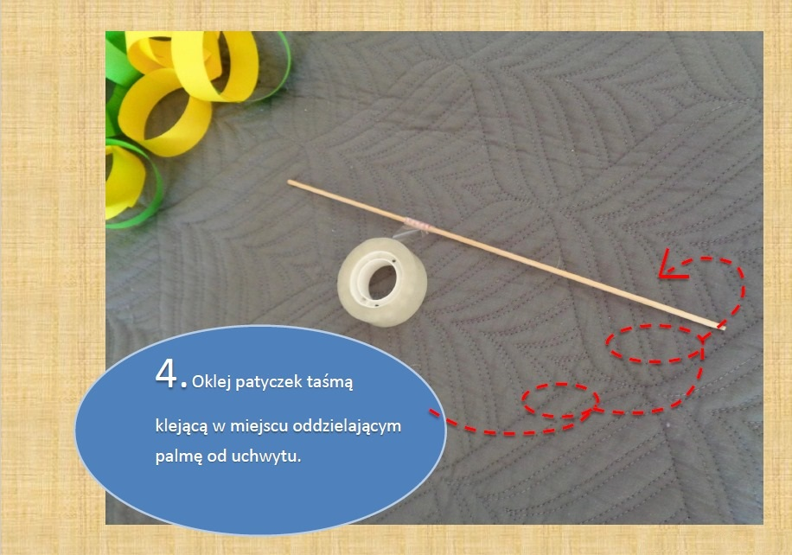

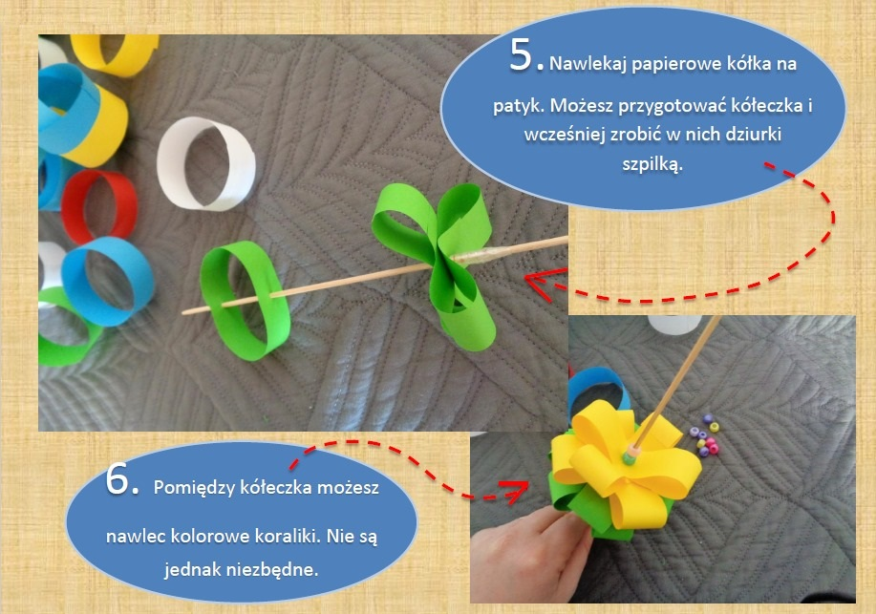
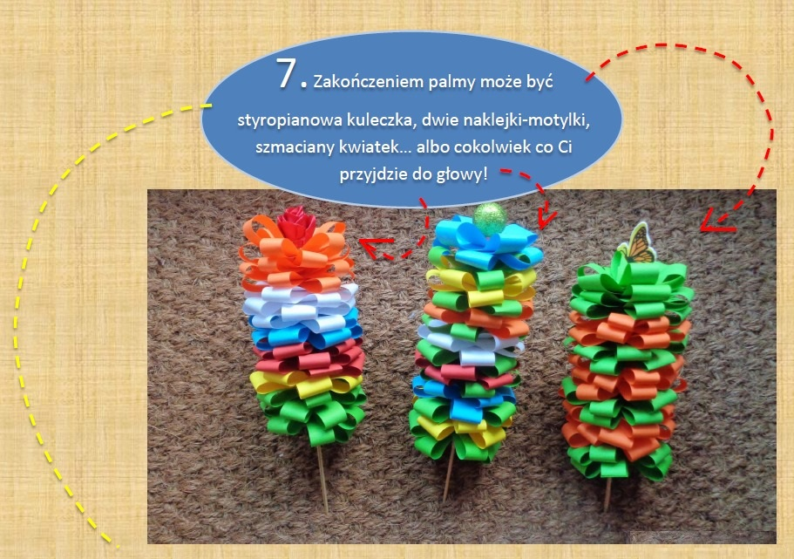

Legenda o pewnym osiołku
Kiedyś, w kraju bardzo starym, żył osiołek – cały szary, a na imię miał po prostu January. Myślę, że takie imię jest w sam raz dla osiołka, bo słychać wnim ośli ryk i ośli śmiech. A z czego śmieją się osły? – Z tych, którzy myślą, że osioł jest głupi. Bo podobno najgłupsi są ci, którzy uważają się za najmądrzejszych... Ale to już ośla tajemnica.
Osiołek January był najprawdziwszym osłem pod słońcem. Ani niezaczarowanym, ani czarodziejskim. Żył sobie i już! Bo uważał, że żyć to cudowna rzecz, o wiele cudowniejsza od najcudowniejszych snów. Może dlatego tak myślał, że mieszkał w ciemnej komórce i rzadko z niej wychodził. Nie nosił na swoim grzbiecie jeszcze nikogo ani Araba, ani Żyda. Lecz tęsknił ze swej komórki do ścieżek polnych i strumyków, do swoich kuzynów osłów. Tęsknił tak i śnił swoje marzenia. Pewnej nocy przyśniło mu się, że kukułka rozniosła zwierzętom wiadomość bardzo dziwną. Kukała, że Jezus, który na swoich silnych i zdrowych nogach w zniszczonych sandałach, zwędrował cały kraj – potrzebuje teraz pojazdu do uroczystego wjazdu. Dokąd? Do miasta Jerozolimy. I w tym Januarowym śnie zbiegły się zwierzęta, bo innych pojazdów wtedy nie było, i zaczęły się naradzać, które z nich będzie Jezusowym pojazdem. Wielbłąd rzekł: «Na kim Jezus sobie siądzie? Oczywiście na wielbłądzie!» A koń na to: «Chodzisz wolno, jak łamaga! Ja popędzę jak huragan!» Wtedy rzekł powoli słoń: «Cicho bądźże, panie koniu! Jezus wjedzie tam na słoniu!» Tak się chwaliły, kłóciły, wymądrzały, a osiołek January nie mógł ryknąć, że on też, bo siedział zamknięty w komórce...
Kiedy obudził się rano, spytał mamy oślicy: «Czy był kiedyś taki osioł, co Jezusa na grzbiecie nosił?» Mama mu odpowiedziała: «Ano-tak, ano-tak!» Mówiła o sobie, bo kiedyś ona nosiła przez pustynię Maryję z małym Jezusem w pieluszkach. Ucieszył się January, że nie koń, nie słoń ani wielbłąd, a tylko zwykły, szary osioł niósł Jezusa. I wcale się nie zdziwił, kiedy przyszło po niego dwóch włóczykijów i zaprowadzili go do Jezusa, który poklepał go po wcale niegłupim łbie i usiadł na nim, jak na najwspanialszym koniu. January byłby podskoczył z radości, ale nie wypadało... Byłby zaśpiewał, ale nie miał głosu. Nie musiał śpiewać, bo na powitanie Jezusa wszystkie ptaki zaśpiewały, przybiegły wszystkie zwierzaki, motyle, żuki, biedronki. Nawet wielbłąd się gapił i ruszał garbem. A January kroczył dumnie, porykując: «I...aaa! Iaaa! Kto takiego Pana ma?»
Ludzi zbiegło się tyle, co mrówek, dzieci jeszcze więcej. Ułożyli piosenkę na powitanie Jezusa i śpiewali ciągle: «Hosanna!» Dzieciaki machały palmami, jakby cały las tu przyszedł. January nie wytrzymał i też ułożył piosenkę, a że bał się, że wyjdzie z niej ryczando, to zrobił z niej tylko mruczando, które słyszał tylko Jezus.
January myślał, że to najpiękniejszy sen i nawet ugryzł się w ucho, żeby sprawdzić. Kiedy wreszcie przyjechali do świątyni, Jezus podziękował osiołkowi, przytulając policzek jego mordki i poszedł do witających go ludzi.
A osiołek? Podreptał pod drzewo. Stoi pod drzewem i czuje: kap!
Coś kapie, choć na niebie ani chmurki. Kapu-kap! Kapu-kap! Oblizał January mordkę, a te krople słone jak łzy. To płakało drzewo. – «Dlaczego płaczesz, skoro wszyscy się cieszą?!» – «Bo zrobią ze mnie krzyż!» – «Ale, po co?» – pyta osiołek. – «Przybiją do niego Jezusa» – «Kto to zrobi?» «Ci, którzy Go teraz witają!» – «Cooo?» ryknął January, bo nie chciało mu się to zmieścić w jego łbie. Odszedł więc smutny, dumając: „Dziwni ci ludzie! Teraz się Jezusem cieszą, a potem na krzyż Go powieszą! Teraz Mu śpiewają, a potem ból mu sprawiają...”
– Do jakiego miasta wjeżdżał Jezus?
– Na jakim zwierzęciu wjechał do miasta?
– Jak ludzie witali Jezusa, gdy wjeżdżał do Jerozolimy?
– Co zdziwiło osiołka?

